Natural Language Processing (AI408DV01)

Bài tập thực hành cá nhân – Tuần 04
Name: | Nguyễn Phúc Minh Châu
Student ID: | 22302421
Deadline: | 06/04/2026 - 13/04/2026
File name format: | AI301DV01-Lab-04-22302421.pdf

Chuẩn bị
- Đọc kỹ slide bài giảng Word Tokenization (phần Regular Expression)
- [1] Chapter 2. Dan Jurafsky and James H. Martin, Speech and Language Processing, 3rd ed. Pearson, 2026.
- [3] Chapter 2. Jay Alammar and Maarten Grootendorst, Hands-On Large Language Models. O’Reilly, 2024.

Câu hỏi lý thuyết
- (xem file đính kèm A Fast and Accurate Vietnamese Word Segmenter.pdf)
Trình bày:
- Ý tưởng chính của bài báo (paper)
Bài báo đề xuất một phương pháp mới cho việc tách từ tiếng Việt mang tên RDRsegmenter. Bằng cách sử dụng dựa trên kỹ thuật Single Classification Ripple Down Rules (SCRDR) để tự động xây dựng một cây quy tắc nhằm chỉnh sửa các lỗi tách từ phát sinh từ bộ tách từ ban đầu vốn dựa trên chiến lược so khớp dài nhất longest matching.
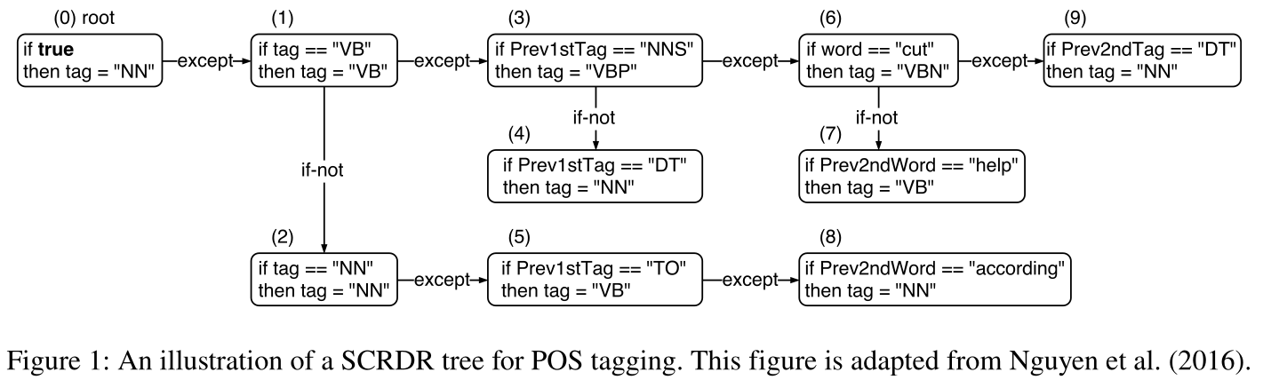
Trong đó các quy tắc xây dựng được thêm vào cấu trúc cây nhị phân của SCRDR để khắc phục những sai sót cụ thể của các quy tắc hiện có, giúp hệ thống học hỏi từ lỗi sai một cách hiệu quả. Điều đấy giúp cho RDRsegmenter đạt được độ chính xác cao hơn và tốc độ xử lý nhanh hơn so với các công cụ hàng đầu trước đó như JVnSegmenter, vnTokenizer, DongDu và UETsegmenter.
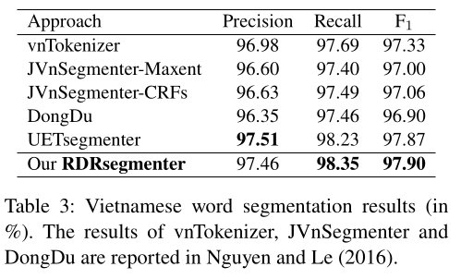 | 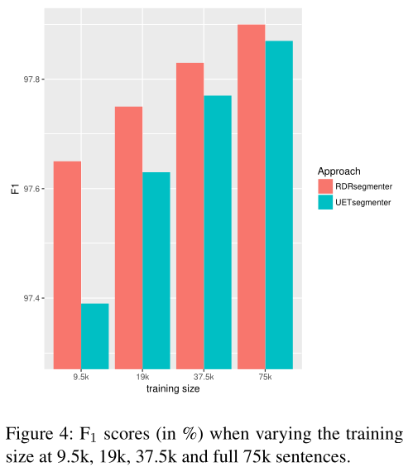
- Các giai đoạn xử lý chính của RDRSegmenter
Quá trình xử lý chính của RDRSegmenter được diễn ra trong 4 giai đoạn:
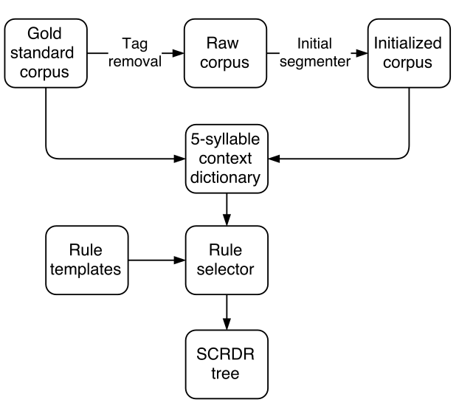
- Initial segmentation
Sử dụng longest matching dựa trên một từ điển tiếng Việt (ở đây được cho là tiêu chuyển vàng - gold standard corpus) để tạo ra văn bản được gán nhãn khởi tạo dưới dạng BI (B: bắt đầu một từ, I: bên trong một từ) | 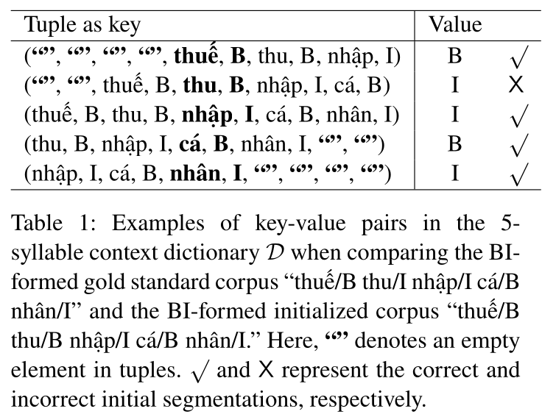
- Context generation
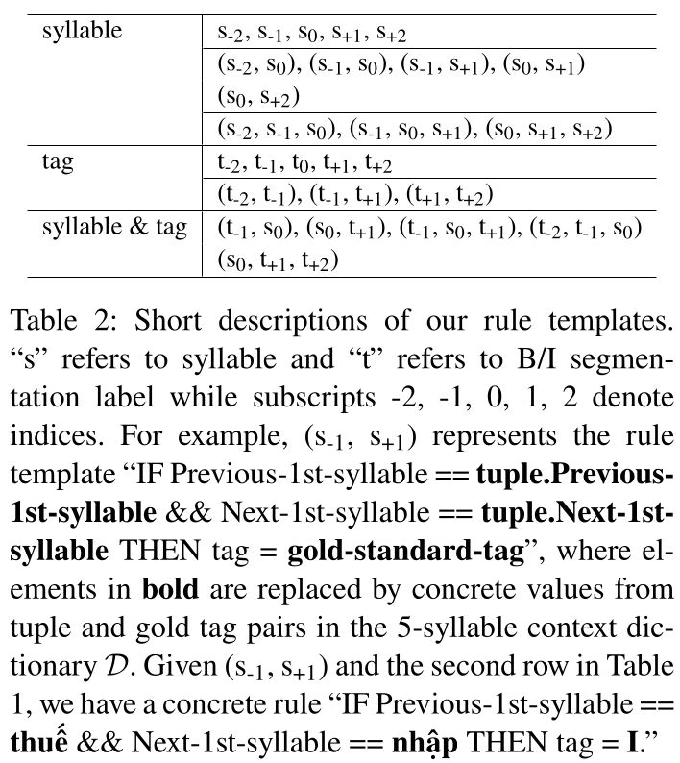 | RDRSegmenter tiếp theo thực hiện đánh giá 5-syllable context dictionary từ trái sang phải dựa trên nhãn của tiêu chuẩn vàng (gold-standard-tag). Với mỗi âm tiết, một bộ dữ liệu (tuple) được tạo ra bao gồm thông tin về âm tiết hiện tại, nhãn khởi tạo của nó và các âm tiết cũng như nhãn lân cận (trong phạm vi 2 âm tiết trước và sau)
- SCRDR
SCRDR đã học sẽ nhận các bộ dữ liệu đã xử lý làm đầu vào. Nó sẽ duyệt qua các quy luật để sửa lại các lỗi phân đoạn từ giai đoạn khởi tạo và trả về nhãn phân đoạn cuối cùng cho từng âm tiết | 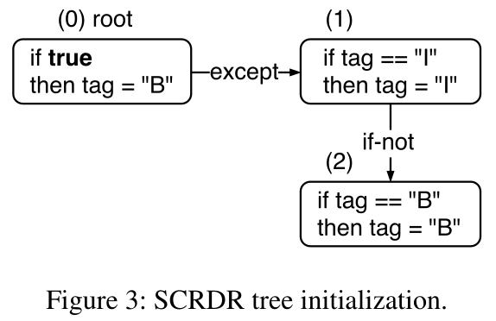
- Post-processing (Main Result)
Kết quả của quá trình gán nhãn được chuyển đổi sang định dạng truyền thống, sử dụng dấu gạch nối "_" để phân tách các âm tiết trong cùng một từ và khoảng trắng để phân tách các từ.
- Cách sử dụng công cụ RDRSegmenter
Để sử dụng RDRSegmenter, máy tính của bạn cần cài đặt Java 1.8 trở lên. Các bước thực hiện như sau:
- Biên dịch: Chạy lệnh javac *.java trong thư mục mã nguồn.
- Tách từ: Sử dụng lệnh sau để tách từ cho tất cả các tệp văn bản thô trong một thư mục java RDRsegmenter [đường_dẫn_thư_mục] [hậu_tố_tệp].
- Kết quả: Công cụ sẽ tự động tạo ra các tệp có hậu tố .WSeg chứa nội dung đã được tách từ trong cùng thư mục đó.
- Các bước thực hiện của thuật toán trong RDRSegmenter
Source code: https://github.com/datquocnguyen/RDRsegmenter
Thuật toán RDRSegmenter hoạt động dựa trên phương pháp học máy có cấu trúc cây quy tắc (SCRDR) để sửa lỗi cho phương pháp so khớp dài nhất. Quy trình gồm các bước:
Bước 1: Phân đoạn ban đầu:
Sử dụng chiến lược so khớp dài nhất (Longest Matching) kết hợp với từ điển tiếng Việt để gán nhãn phân đoạn ban đầu (nhãn B - bắt đầu từ, I - bên trong từ) cho văn bản thô.
Bước 2: Tạo cửa sổ ngữ cảnh:
Với mỗi âm tiết, thuật toán tạo một bộ dữ liệu (tuple) gồm 5 âm tiết (2 trước, 1 hiện tại, 2 sau) kèm theo các nhãn phân đoạn ban đầu của chúng.
Bước 3: Đánh giá qua cây SCRDR:
Bộ ngữ cảnh này sẽ đi qua cây quy tắc Single Classification Ripple Down Rules (SCRDR). Nó bắt đầu từ nút gốc và di chuyển xuống theo các cạnh "ngoại lệ" (except) nếu thỏa mãn điều kiện, hoặc "nếu không" (if-not) nếu không thỏa mãn.
Bước 4: Đưa ra nhãn cuối cùng:
Kết luận của quy tắc thỏa mãn cuối cùng trong lộ trình di chuyển trên cây sẽ là nhãn phân đoạn cuối cùng của âm tiết đó.
Bước 5: Chuyển đổi định dạng:
Cuối cùng, các nhãn B/I được chuyển đổi sang dạng biểu diễn truyền thống sử dụng dấu gạch dưới để nối các âm tiết trong cùng một từ.

Tìm hiểu thư viện Underthesea.
Source code: https://github.com/undertheseanlp/underthesea
- Các chức năng chính của thư viện Underthesea trong Xử lý ngôn ngữ tự nhiên
Underthesea cung cấp một hệ thống (pipeline) các công cụ chuyên biệt cho tiếng Việt bao gồm:
- Xử lý cơ bản: Phân đoạn câu (sent_tokenize), tách từ (word_tokenize) và chuẩn hóa văn bản (text_normalize).
- Gán nhãn và Phân tích cú pháp: Gán nhãn từ loại (pos_tag), phân đoạn cụm từ (chunk) và phân tích cú pháp phụ thuộc (dependency_parse).
- Trích xuất thông tin & Hiểu văn bản: Nhận dạng thực thể có tên (ner), phân loại văn bản (classify), phân tích cảm xúc (sentiment) và phát hiện ngôn ngữ (lang_detect).
- Ứng dụng nâng cao: Dịch thuật (translate) và chuyển đổi văn bản thành giọng nói (tts).
Từ phiên bản v9.3.0, Underthesea đã phát triển thành một Agentic AI Toolkit, tích hợp thêm khả năng hỗ trợ AI Agent đa nền tảng (như OpenAI, Gemini, Claude) mà không cần phụ thuộc vào các gói thư viện bên thứ ba của các nhà cung cấp này
- Sử dụng Underthesea code demo cho từng bài toán chính của NLP như:
  - Tách câu (Sentence Segmentation) - Breaking text into individual sentences
  - Chuẩn hóa văn bản (Text Normalization) - Standardizing textual data representation and address conversion
  - Gắn thẻ (Tagging) - Word segmentation, POS tagging, chunking, dependency parsing
  - Nhận dạng thực thể định danh (Named Entity Recognition) - Identifying named entities (e.g., names, locations)
  - Phân lớp (Classification) - Text classification and sentiment analysis
  - Xác định ngôn ngữ (Lang Detect) - Identifying the Language of Text
  - Dịch tự động (Translation) - Translating Vietnamese text to English

